INVERSOR CU TRANZISTOR BIPOLAR

1. SCOPUL LUCRĂRII
Această lucrare are ca scop studiul inversorului cu tranzistor bipolar.

2. CONSIDERAŢII TEORETICE
2.1 Inversor cu tranzistor bipolar
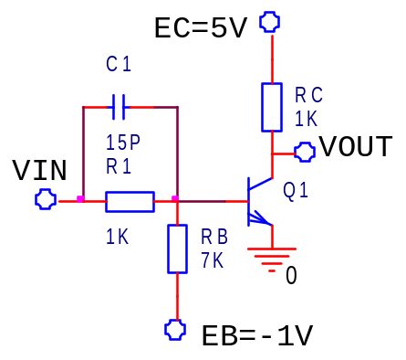
Daca VIN are valoarea 0V, corespunzatoare nivelului logic 0, tranzistorul Q1 este blocat iar tensiunea VOUT va avea valoarea 5V, corespunzatoare nivelului logic 1. Daca VIN are valoarea 5V, corespunzatoare nivelului logic 1, tranzistorul Q1 este deschis iar tensiunea VOUT va avea valoarea 0,2V, corespunzatoare nivelului logic 0.

3. MERSUL LUCRĂRII
Studiul inversorului se va face folosind programul de simulare AIM-Spice.
  - Se va descrie schema prezentata in lucrare.
  - Se va vizualiza caracteristica statica de transfer a inversorului.
  - Se va studia comportamentul dinamic al inversorului aplicand la intrare un semnal de tip puls avand frecventa de 5MHz. Analiza se va face pentru urmatoarele valori ale condensatorului C1: 1pF, 15pF si 47pF.

4. CONŢINUTUL REFERATULUI
  - Prezentarea sumară a caracteristicilor inversorului.
  - Schema circuitului, tabelele cu valorile calculate şi graficele caracteristicilor ridicate.
  - Observaţii asupra naturii diferenţelor dintre valorile teoretice şi rezultatele simulate.

